
日期： ___________________________
系列： 耶稣把他的生命给我（十二月——三月）
二年班，第四十三课

妇人用香膏抹耶稣的脚

学习重点：*耶稣原谅我们——我们爱耶稣！
＊在整个课程中重复这句子。组长将说出前半段的字句（黑体字）。孩子们以后半段的句子回应（黑体斜体字）。

圣经故事：路加福音7:36-50
与耶稣连接：耶稣爱我们——他为我们的罪死。

我们将帮助孩子们学习有关：
- 一个有罪的妇人膏抹耶稣的脚，一种爱的行为的圣经故事。
- 要怎样让耶稣看见我们爱他，不是膏抹他的脚；而是将我们的赞美、敬拜献给他，并听从他。
- 我们所有人都需要指出我们的罪，以便我们知道我们需要耶稣作我们的救住，并经历他的爱和接受他给我们的爱。

我们将帮助孩子们体会：
- 透过他们的敬拜和赞美来爱上帝。
- 感安心，因知道上帝爱他们不看他们的罪。

我们将帮助孩子们应用：
- 透过观众参与今天的圣经故事来体验，尤其与香气联系。
- 做一个纸脚板手工，用很重香气的颜料涂颜色。
- 玩游戏以提醒他们要洗某人的脚是多谦卑的一件事。
- 吃小吃以提醒今天圣经故事里妇人洗耶稣的脚的事迹。

课程指南

目的地 | 页数 # | 在旅程中发掘真相 | 所需教材
大组-开场  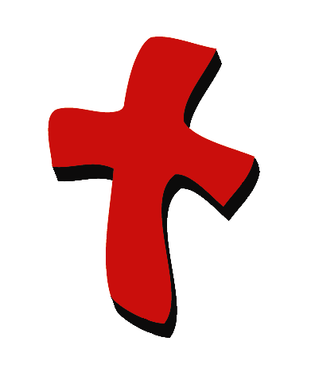 | 3  3 – 5 | 布偶表演  圣经故事 | - 在婷婷的手别一颗纸心  - 耶稣服饰  - 西门服饰  - 妇人服饰  - 长假发或是头发固定物  - 一个晚餐用的碟子  - 有喷洒功能的香水瓶  - 水桶装有水和面巾  - 两个钱袋
小组应用   | 6  6 – 7  7  7  7 | 活动1：“有味道的脚板”手工  活动2：“洗脚板”游戏  活动3：“脚板”小吃  活动4：“游行步操”  祷告时间 | 活动1：  - 可复制的作品  - 干的蛋彩颜料  - 一些小碟子  - 香水和水混合在颜料里  活动2：  - 每对一快小手帕  - 水桶  - 香水  活动3：  - 椭圆形饼干  - 乳酪酱  - 葡萄干，迷你M&M’s或是巧克力颗粒  活动4：  - 旗帜
大组 – 结束   | 8  8 | 唱歌（自由选择）  用布偶短剧温习课堂 | - 自由选择适合课堂的音乐  - 布偶小鹅

上课前的歌唱时间：（10分钟）
目的：当聚集全部孩子在一个组里唱歌时，新来的小朋友会比较容易投入，也会积极参与组内活动。选一些和今天课程主题有相关性的歌曲，方便介绍今天的主题。选两至三首诗歌并把所选的诗歌写在这。

大组-开场：（15分钟）
目的：木偶会将今天课程所要教导的演出。不会有完整的手稿，不过，会有故事大纲给组长，以便他/她和木偶可以互动。将取回家的要点介绍给孩子们，好让他们可以和上帝的话语互动，当他们经历圣经故事时更能投入。

所需教材：在婷婷的手别一颗纸心、耶稣服饰、西门服饰、妇人服饰、长假发或是头发固定物、一个晚餐用的碟子 、有喷洒功能的香水瓶、水桶装有水和面巾、两个钱袋

布偶表演：
婷婷进场时手上粘有一颗纸心。这是送给她母亲的一张卡片。婷婷解释说她想用一个特别的方式告诉她妈咪她很爱她。因为昨天发生了一些事情，她被罚单独待在一个地方好好反省半天。她做了某样非常不乖的事情，而她妈妈非常生气。主持人问婷婷做了什么糟糕的事情，但是婷婷却无论如何也不说，因为那件事情实在是很不乖的。

主持人就问观众他们是否认为婷婷的妈妈还是很爱她，即使她做了非常不乖的事情。（孩子们会回应“是”。）主持人继续说，在我们今天的圣经故事里，有一个妇人非常担心自己会不会被耶稣所爱及接受。这个妇人也做了某样非常不乖的事情。婷婷很想知道她到底做了什么。不过，主持人继续讲解因为那件事情非常不乖以致没有人想提起。婷婷说她明白这妇人有怎样的感觉！

这妇人并没有给耶稣做一张卡片告诉耶稣她爱他。她不只是告诉耶稣她爱他而已，她不只是给耶稣一个拥抱而已，她用香水做了某样特别的事情。听听今天的故事，看看你们是否能够发现妇人怎样用香水说：“耶稣，我爱你。”记住*耶稣原谅我们——我们爱耶稣！

圣经故事：想象力剧场
想象力剧场是一个可以让观众参与的剧场，透过创意的手法带出圣经故事，让孩子们当演员。“想象力的盒子”里装了圣经以及其它戏剧里所需要用到的道具。开始时，从盒子里取出圣经并解释说这就是上帝的话语，也记载了上帝所有美好的作为。之后，从盒子中取出一顶想象中的帽子并且戴在你的头上。这是你们的想象中的帽子。邀请孩子们将帽子戴上。他们要用自己的想象力去想象圣经所告诉我们的故事。有些孩子们甚至可以利用他们的想象力将这故事演出。在演出前将自愿的演员们叫前来把道具分派给他们。

- 找助手演出圣经故事：

今天的圣经故事来自圣经的其中一本书，书名是路加福音。这故事是讲述有一个妇人做了非常不乖的事情，但她却想知道耶稣是不是还爱她及关心她。我需要一个很乖的听众来扮演这妇人。（拉出这妇人的服饰给助手穿上。）

邀请耶稣去吃晚餐的这户人家，是一个非常有钱的宗教领袖的家，这家的主人名叫西门。我需要另一个助手扮演西门。（拉出西门的服饰，叫那孩子穿上。）还有，我们需要另外一个很乖的听众来扮演耶稣。（拉出耶稣的服饰，要确定这助手有一双凉鞋可以穿。）

- 耶稣的脚被膏抹：

耶稣和西门走进屋子并脱下他们的鞋子。在耶稣的那个时代他们是那样做的。他们在屋子里是没有穿鞋的。（即使在现今这个时代，有些地方的人在家里也是没穿鞋子的。）因着他们都是穿凉鞋的，所以他们的脚通常都是很肮脏的。（叫扮演西门的那个孩子和耶稣一起走上台。）他们坐下并开始用晚餐。（孩子们坐下并假装在吃。）

有一个做了非常不乖事情的，被人们叫作罪人的妇人进到屋子里。让我们假装我们在看着，我们说那些人说的话：“喔-呜。。。，一个罪人！”（那个扮演有罪的妇人的孩子走上台。孩子们指向她并重复句子：“喔-呜。。。，一个罪人！）她在耶稣的脚边跪下，开始洗耶稣的双脚。（女生用湿布抹耶稣的脚。）圣经告诉我们她开始哭了。让我们全部安静下来，看看我们是否可以听见她啜泣声。（等待啜泣声。）她用自己的头发抹干耶稣的脚。她用非常名贵的香水喷耶稣的脚。（助手应该用喷洒瓶子喷香水在耶稣的脚上。）我想那到底是代表什么呢？你们认为呢？你们有多少个认为那是代表“我爱你。”？答对了。那是一个非常特别的方式说：“我爱你。”。

- 西门不高兴及耶稣的回应：

西门心里说：“喔，哎呀。她是一个罪人。（叫西门重复这句子。）我才不让她碰我。（西门重复这句子。）”耶稣知道西门心里所想的。你们认为耶稣对于西门对那个有罪的妇人的想法会感到高兴吗？不，所以耶稣告诉他一个故事。

有一个非常有富有的人，（耶稣拿起两个钱袋，一个袋子大过另一个袋子）他借给一个人$500，这是一个很大的数目；另一个他借$50。$500比起$50是非常、非常多的钱。这两个人没有能力还钱。不过，那个借钱给他们的人却对他们说：“没关系。你们不用把钱还给我，我把那笔钱送给你们吧。”哇！你们认为他们会有什么样的感想？他们非常高兴。你们认为他们会喜欢那个人吗？是的，但你们认为谁会喜欢他多一点呢？是不用还一大笔钱的那个还是只需要还少少钱的那个？（孩子们所给的答案应该是借了一大笔钱的那个。）你们说对了！就是不用还一大笔钱的那个。西门答对了。

耶稣告诉西门看看那个妇人（西门望向那妇人）：“我进了你的家，你没有给我水洗脚，没有给我亲嘴，或用香水喷我，像这妇人做的。因为她非常爱我，她的罪被原谅。”那妇人非常高兴的离开了。（扮演妇人的那个孩子脸上带着一个大大的笑容离开。）西门带着伤心的脸离开。（扮演西门的助手非常伤心的离开舞台。）耶稣带着脸上的微笑离开，因为他替那妇人开心，他非常爱她也因着她也爱他而高兴。（扮演耶稣的孩子脸上带着微笑离开。收集所有服饰。）

（主持人继续与孩子们说话。）你们曾经犯过错吗？有时侯我们可能会犯下一些小错误，有时候我们可能做出某些真的很不乖的事情，就像婷婷一样，或像我们故事里的那个妇人。我们在任何时候做的错事，被称为罪。我们大家都是罪人。上帝非常爱我们以致他差派他的独生子，耶稣来为我们的罪死在十字架上。藉着那个方式他才能够原谅我们，就像那被原谅的妇人一样。因此，让我们记住今天*耶稣原谅我们——我们爱耶稣。（叫孩子们重复学习重点。）

用以下的祷告作结束：

亲爱的上帝，
感谢你原谅我们。
感谢你爱我们
即使我们会做一些很不乖的事情。
感谢你差派耶稣到来。
耶稣，我们爱你。
阿们。

小组应用：（30分钟）
目的：在小规模的组别里，可以让孩子们与大人及同龄的小朋友在教会里建立更亲密的关系。用有趣的实际活动讨论圣经故事，加强取回家的要点。要一直不断重复取回家的要点。你说出取回家的要点前半句，孩子们以后半句回应。应用题可以帮助孩子们将取回家的要点应用在他们的日常生活中。将全部的小组聚集并以祷告作为课程的结束。让孩子们祷告。

活动 1：“有味道的脚板”手工
所需教材：可复制的作品、干的蛋彩颜料、一些小碟子、香水和水混合在颜料里

做法：
- 把干的蛋彩颜料与香水和水混合起来调致对的浓稠度。
- 把颜料放在一个小的保丽龙碟子上。
- 孩子们需要穿上油漆时会穿的衣服或是套上塑胶袋以遮盖他们的衣服。叫孩子们做一个拳头，把他们手的下半部（就是弯曲的那部分）放进颜料里。
- 孩子们需要把他们沾有颜料的手按在可复制的作品上。那看起来应该会像是一个脚板。
- 叫孩子们用他们的食指沾上颜料轻按在脚板做成脚趾。

讨论：
这是一个提醒，提醒我们在圣经故事里的那个有罪妇人藉着洗耶稣的脚，让耶稣看见她有多爱他。在今天，我们不可能替耶稣洗脚，但我们藉着赞美他、敬拜他和听从他，让他看见我们有多爱他。因为*耶稣原谅我们——我们爱耶稣。

活动 2：“洗脚板”游戏
所需教材：每对一快小手帕、水桶、香水

准备工作：
把已泡在充满香水的手帕派给每一对孩子。

玩法：
- 叫孩子们两个人一队。
- 每个孩子应该脱下他们的鞋子把它们放在一堆。（叫他们脱下袜子自己拿着，以便稍后可以穿回去。）
- 给每对一块手帕，指示孩子们轮流“洗”互相的脚。
- 当每个人都做完后，孩子们需要穿回他们的袜子。在牧人说：“去”的时候，孩子们需要去鞋堆里找回他们的鞋子并穿上。

讨论：
今天有人替你洗脚，可能你会觉得有点怪怪的。但是，当耶稣还活在这世界时，人们需要走很多的路。那时没有汽车给他们驾驶，因此，他们的脚是非常肮脏的。当一个人去另一个人的家的时候，屋主会给他们洗脚。那是一个方式说：“我爱你，我关心你。”

有罪妇人就是让耶稣看见她有多爱他和关心他。在今天我们要如何让耶稣看见我们爱他和关心他？（可能会包括以下的答案：向他祷告、向他唱诗歌、听从他等等。）当我们帮助其他人，并友善的对待他们，那就像是帮忙耶稣和为耶稣而做了。

活动 3：“脚板”小吃
所需教材：椭圆形饼干、乳酪酱、葡萄干，迷你M&M’s或是巧克力颗粒

做法：
- 叫孩子们数出两片饼干，并把其中一片涂上乳酪酱。
- 叫孩子们数出十颗葡萄干、迷你M&M’s或是巧克力颗粒。
- 叫孩子们把葡萄干、迷你M&M’s或是巧克力颗粒放在饼干上当作是脚趾。

讨论：
当孩子们吃他们的“脚板”时，提醒他们我们不再需要替某人洗脚来说我们爱他。不过，还有些什么其它方法是我们可以对某人说我们爱他或是说我们爱耶稣的？（孩子们的回应可能是友善的待某人、听从父母的话、向上帝唱诗歌、向上帝祷告等等。）

活动 4：“游行步操”
所需教材：旗帜

要背的金句：马太福音20:28a ~ “正如人子来。。。是要服事人。。。”

学习背金句：
向孩子们展示金句旗帜（第42课所用的）。和孩子们背诵几遍。告诉孩子们每个人都要参与游行，而每个人要轮流拿旗帜。当孩子们在房间里步操时，每个人都要背诵马太福音20:28a。把旗帜留在课室，第44课会用到。

祷告时间：
感谢耶稣的爱，即使是对最糟糕的罪人，并且还供应去天堂的路。

大组-结束：（10分钟）
目的：傻傻的木偶鸟，小鹅，正在非常努力学习取回家的要点。组长将从今天的课程里，用每个小组的应用活动里的例子，说出前半句的取回家的要点，孩子们以后半句回应。他们尝试将取回家的要点教这木偶鸟，但是，每次他都混淆了字句或概念。经过了三次的尝试，他终于学会了，而且还用一种近似唱歌剧的嗓子唱着取回家的要点。

所需教材：自由选择适合课堂的音乐、布偶小鹅

唱歌：（自由选择）

用布偶短剧温习课堂：
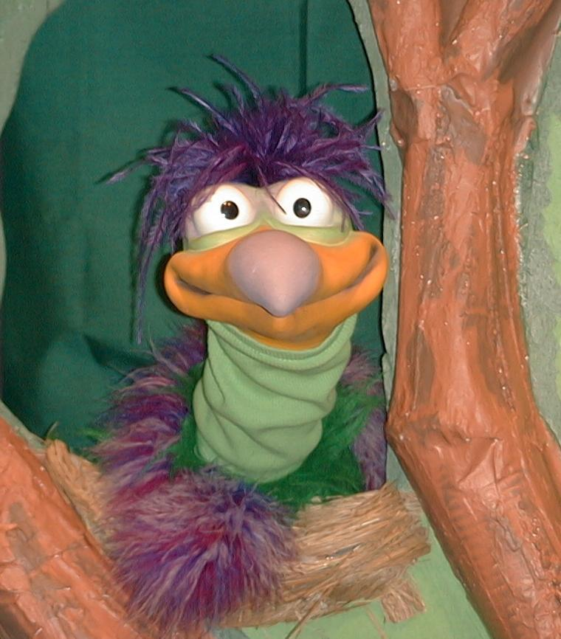
主持人给小鹅看活动1所做的手工。孩子们都尝试把学习重点教小鹅。

主持人对孩子们说： “耶稣原谅我们。。。”
孩子们说： “。。。我们爱耶稣。”
主持人对小鹅说： “耶稣原谅我们。。。”
小鹅说： “。。。并且用发臭的颜料涂我们的脚板”

主持人再让小鹅看小组的另一个活动的例子，并且对孩子们重复第一句句子，孩子们给了正确的句子并试着再教小鹅学习重点。照着这个做法，主持人会继续展示每个活动的例子。以下是小鹅的回应：

小鹅对活动2例子的回应： “。。。即使我们没有洗澡。”
小鹅对活动3例子的回应： “。。。即使我们用我们的脚吃东西。”

主持人说： “小鹅，这是最后一次，你要听好了。耶稣原谅我们。。。”
孩子们回应： “。。。我们爱耶稣。”
主持人对小鹅说： “耶稣原谅我们。。。”
小鹅的回应： （以“咪，咪，咪，咪，咪。。。”来练唱而且还用一种近似唱歌剧的傻瓜嗓子唱着）“耶稣原谅我们——我们爱耶稣！”

接待嘉宾及感谢他们的出席。

第43课

大组——开场：
- 在婷婷的手别一颗纸心
- 耶稣服饰
- 西门服饰
- 妇人服饰
- 长假发或是头发固定物
- 一个晚餐用的碟子
- 有喷洒功能的香水瓶
- 水桶装有水和面巾
- 两个钱袋

小组应用：
活动1：
- 可复制的作品
- 干的蛋彩颜料
- 一些小碟子
- 香水和水混合在颜料里

活动2：
- 每对一快小手帕
- 水桶
- 香水

活动3：
- 椭圆形饼干
- 乳酪酱
- 葡萄干，迷你M&M’s或是巧克力颗粒

活动4：
- 旗帜

大组 – 结束：
- 自由选择适合课堂的音乐
- 布偶小鹅
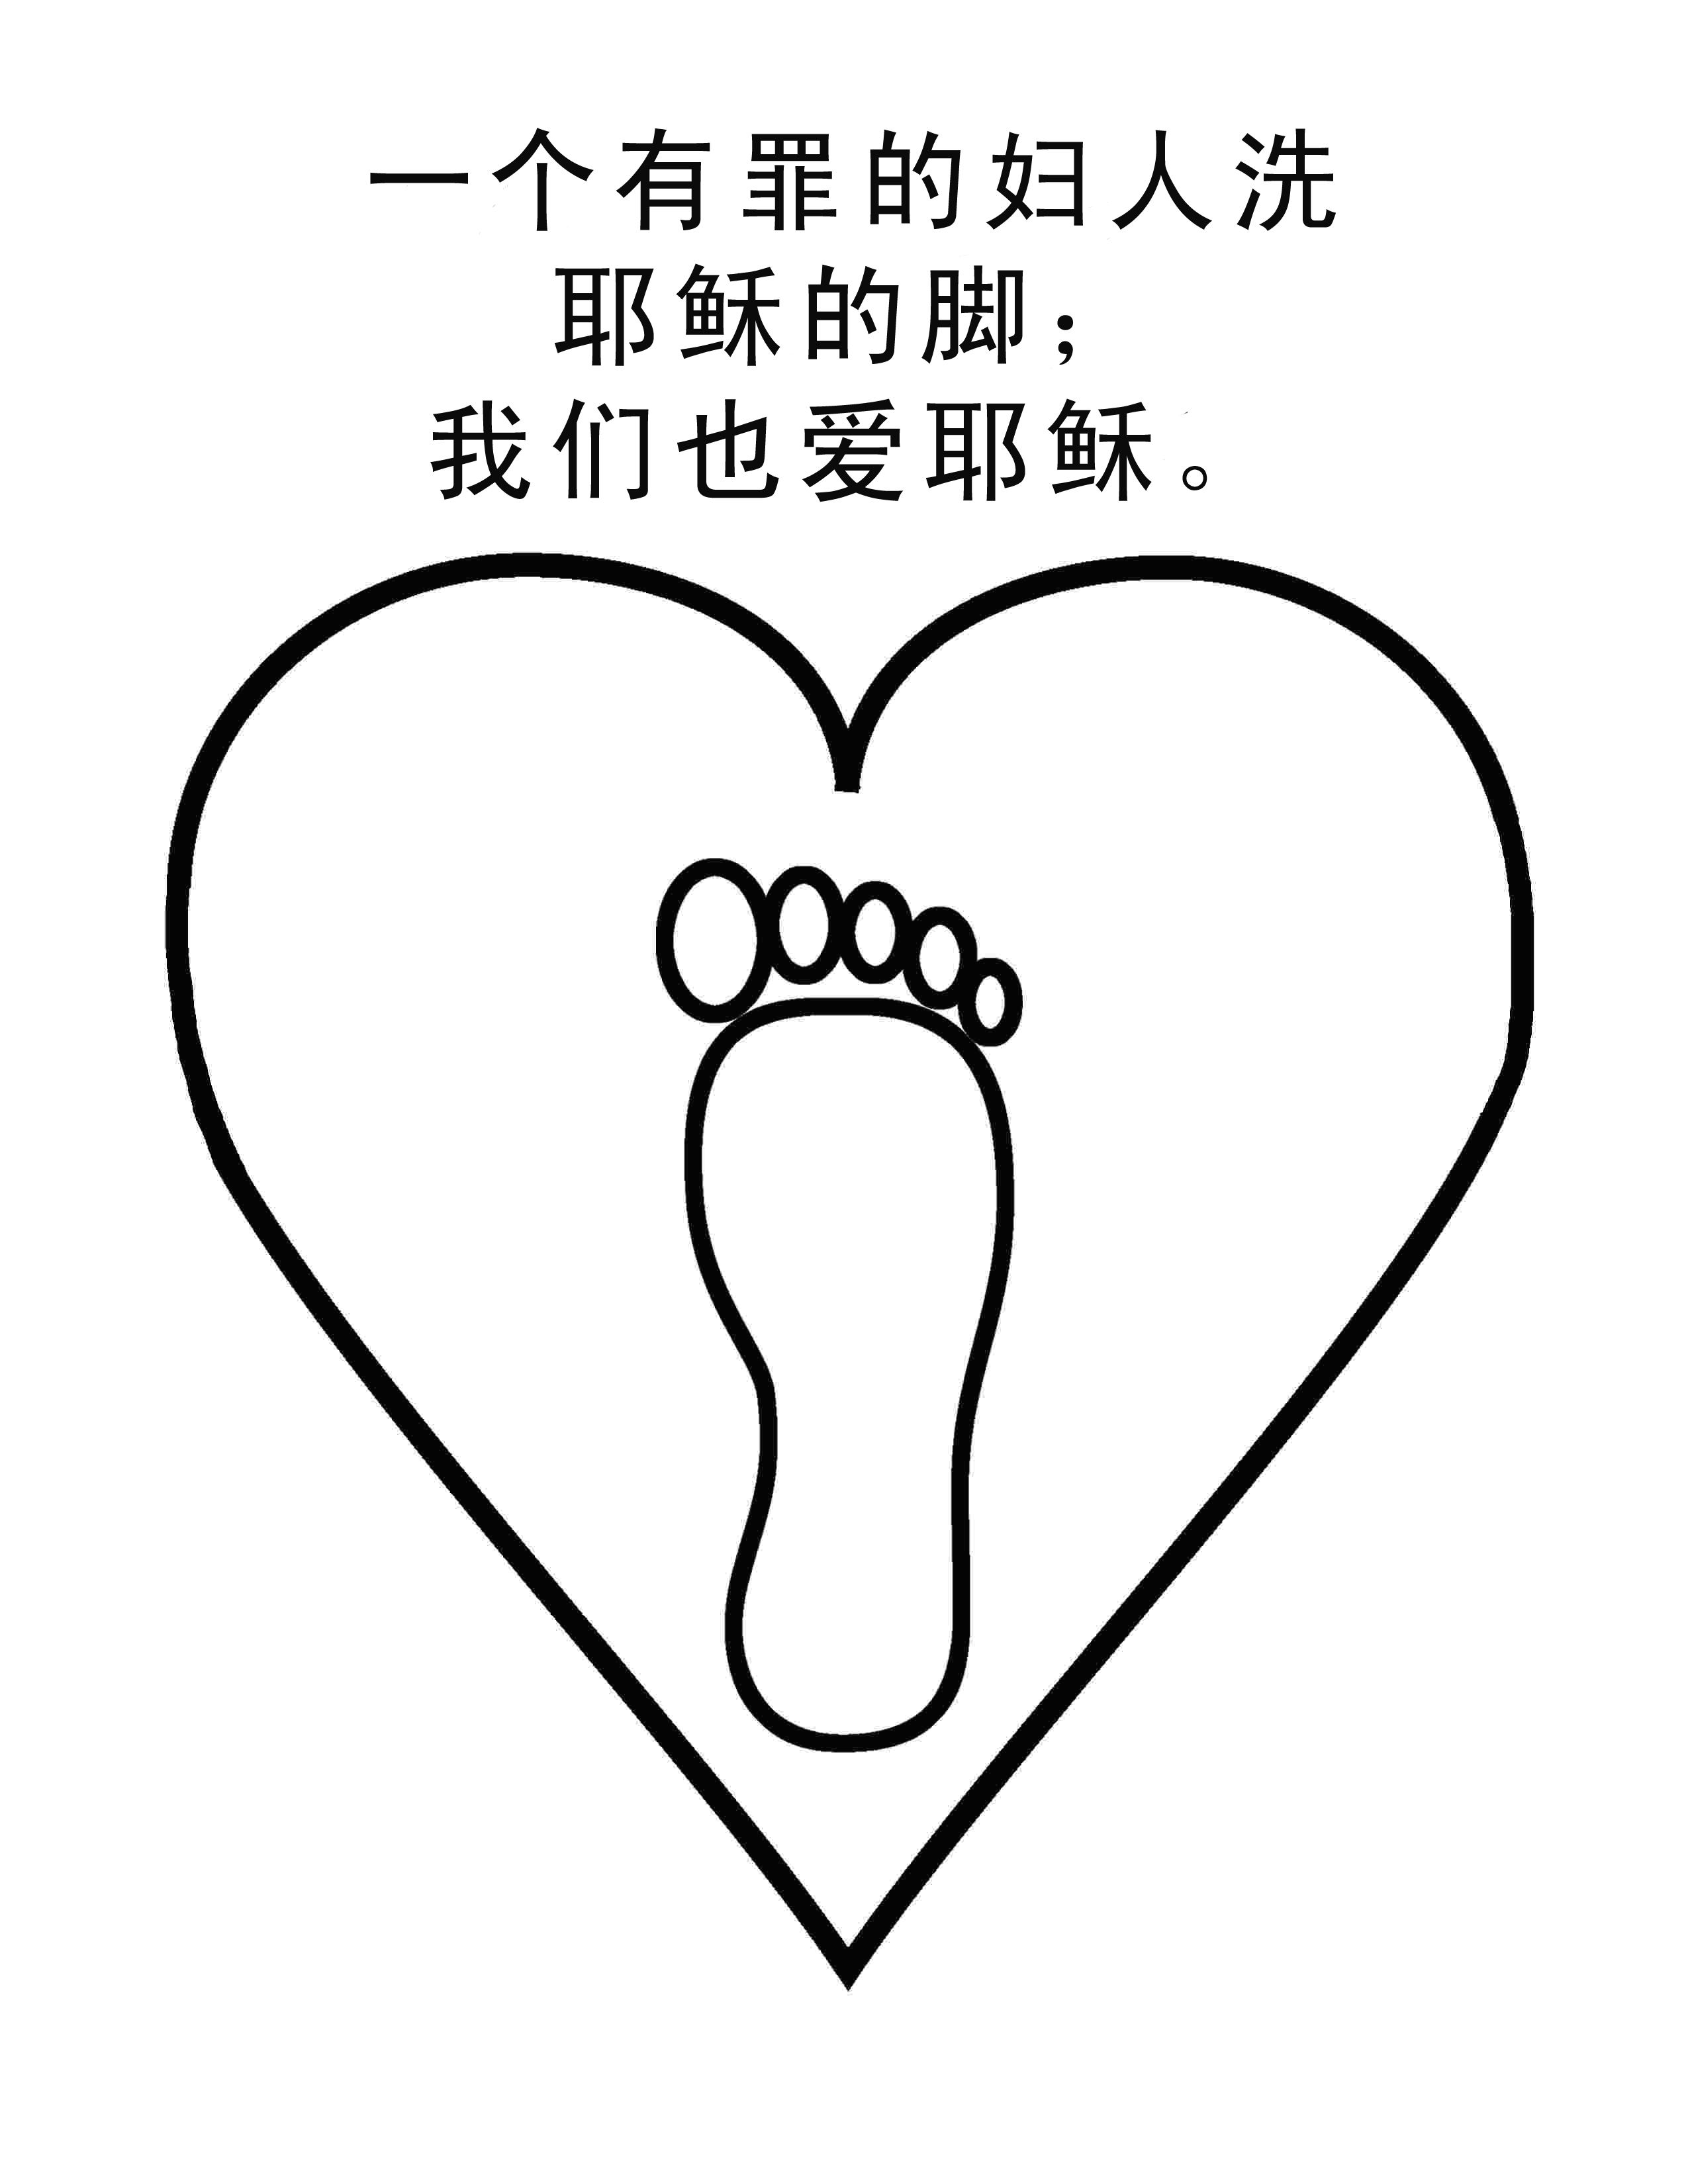
第43课——手工——选择一

手工——选择二
